

课 程 实 验 报 告

课程名称：面向对象程序设计
实验名称：面向对象的公交转乘系统

院 系 ：计算机科学与技术
专业班级 ：
学 号 ：
姓 名 ：
指导教师 ：

2019 年 11 月 23 日

- 需求分析
- 题目要求
公交线路大致有如下几种类型：（1）起点和终点相同的单向环路，（2）起点和终点不同、一方起点为另一方终点的双向非环路，（3）起点和终点相同的双向环路。假定双向线路的停靠站点和站数均可以不同。设有M路公交路线，第j路公交路线顺时针方向有N_{jc}个站点，若第j路有逆时针方向则其共有N_{jr}个站点；全部公交线路网络共有S个站点，第k个站点的坐标为(X_{k},Y_{k})，所有坐标均以米为单位标注。邻近站点之间的距离采用欧几里德距离计算。现有一人处于起始坐标（X_{b},Y_{b}），此人需要步行到最近站点乘车，下车后步行到达目标位置坐标（X_{e},Y_{e}），而他特别不愿意走路，即他宁愿下车走最短的路到目标位置。假定公交同一站点转乘步行距离为0，试求他从起始（X_{b},Y_{b}）到目标（X_{e},Y_{e}）的行走及公交线路，求解时分别考虑如下几种情形：（1）最少转乘；（2）最短距离。
所有公交线路的站点坐标存放于stops.txt文件，其中第1行为站点总个数，第2行为第1个站点的坐标，第3行为第2个站点的坐标，依此类推。stops.txt文件的内容如下：
39
235 27
358 29
480 34
155 36
222 64
282 62
413 60
457 63
483 60
560 69
131 87
349 61
314 97
420 107
487 125
620 107
666 79
186 107
270 120
350 141
383 148
370 164
442 179
496 171
555 167
651 155
775 184
678 272
208 156
296 161
356 190
493 202
490 229
504 262
457 269
249 196
155 190
103 171
112 241
所有公交线路信息存放于lines.txt文件，其中第1行为公交线路总数，自第2行开始公交线路描述。第2行表示1号线顺时针方向共有13站，站点编号分别为1、6、13、…、32，第3行表示1号逆时针方向共有12站，站点编号分别为13、24、15、…、1；第4行表示2号单循环线路共10站；第5及第6行表示3号线为双循环线路共有12站；第7及第8行表示4号线为双向非循环线路共有9站，依此类推。lines.txt文件的内容如下：
6
1C13 1 6 13 20 22 21 14 8 3 9 15 24 32
1R12 13 24 15 9 8 14 21 22 20 13 6 1
2C10 30 19 6 12 7 8 15 23 22 30
3C12 18 5 1 2 3 10 25 34 35 36 29 18
3R12 18 29 36 35 34 25 10 3 2 1 5 18
4C9 38 37 36 31 23 24 25 26 27
4R9 27 26 25 24 23 31 36 37 38
5C7 2 12 13 19 29 37 39
5R7 39 37 29 19 13 12 2
6C7 30 31 35 33 25 16 17
6R7 17 16 25 33 35 31 30

说明：采用Dijkstra最短路径算法是不合适的。如下图所示，因为对于某站点P周围的站点Q，其欧几里德距离虽近，但可能需要很远的转乘才能到达。例如，P要从线路3经站点C转线路2才能到最近的站点Q，因为P和Q之间无直达的公交线路，Dijkstra只考虑最短路径而没有必须乘车（即沿公交线路走）的限定。
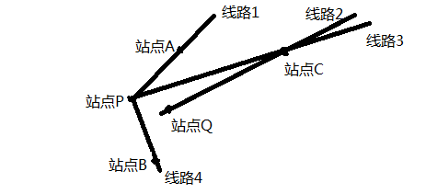
图5-1 示例
要求：通过类型抽象形成站点、公交线路、转乘站点、转乘线路、转乘矩阵、公交系统等类，通过输入上述文件得到站点和线路，然后通过图形化的界面显示站点和线路地图，当用户用鼠标在地图上设定起始位置和目标位置以后，按照设定的最少转乘或者最短距离选项，规划出从起始位置步行上车到下车步行到目标位置的线路。如果满足条件的线路有多条，在地图上每次选择一条线路显示。
- 需求分析
首先要读入站点坐标，线路信息放在合适的数据结构内，同时根据信息绘制地图。
设计合适的算法寻找最小换乘路径，并在地图上绘制
设计合适的算法寻找最短路径，并在地图上绘制
- 系统设计
- 概要设计
需要的数据结构：
站点结构：仅需要包括站点号和站点坐标
线路类：每一个实例中包括一条线路的所有情况，例如顺向、逆向、双向；还需要记录一条或者两条线路的具体站点
考虑到读入站点和线路的数目不确定性，程序中的数组均采用了STL容器vector进行存储。

需要实现的函数：
求两点间的距离；
寻找某个站点可以直通的其他站点；
寻找可以直达某个站点的其他站点；
寻找某条线路上的某两点之间的最短路径；
寻找某个点的最近的点，用来处理不是恰好再站点上的点；
计算某条路径的长度；

具体算法：
寻找最小转乘路线：算法的基本思想如图所示,在查询从站点1到站点2的最优路径的过程中,首先看二者之间是否可以直达,如果是,则直接进入最后一步,按照路线距离进行排序,给出其中最短的几条线路供用户选择;如果不是,则查询站点1所能直达的所有站点和能直达站点2的所有站点,对这两个集合求取交集,如果存在交集,则结束迭代,进入最后一步按路线总距离进行排序,否则,仍然继续迭代,求取从站点1必须经过1次换乘才能够到达的站点集合(涉及集合差与并),与能够直达2的所有站点集合求交,从而得到必须换乘两次才能到达的乘车方案。交集非空,则结束迭代,进入最后一步;否则,继续迭代,直到找到乘车方案为止。
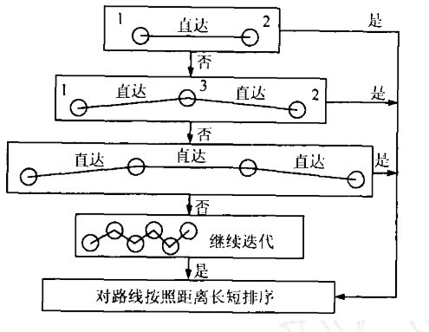
图5-2 最小换乘迭代
由于算法中涉及到了很多关于集合的并交补操作，选择实验STL容器set进行存储搜索函数中搜索到的站点。

寻找最短路径：采用优化的Dijkstra算法来求最短路径；首先根据线路信息来构造有向图，边的权值为站点与站点之间的距离，以邻接表的形式储存，在不断遍历的过程中记录源点到每个结点最短路径的前驱，最终输出前驱以及产生前驱线路的前驱，不断迭代来输出最短路径。
考虑到邻接表建立及使用的便捷性，实际使用了STL容器map进行存储站点与站点之间的关联及权值。

界面绘制：
实验选择easyx进行界面以及线路的绘制,绘制线路如图所示。
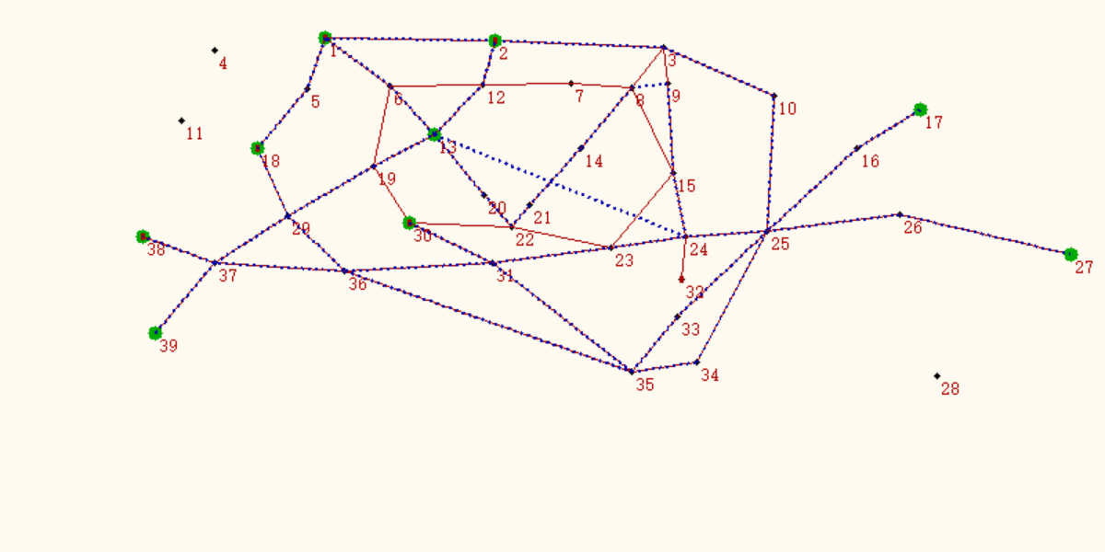
图5-3 界面绘制
- 详细设计
站点相关结构：
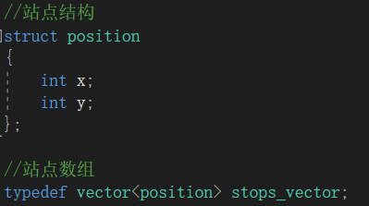
图5-4 站点
线路类：
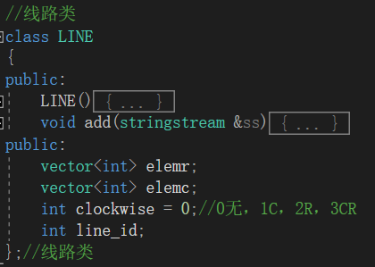
图5-5 线路
Add为创建线路的相关方法，在读入文件时使用构建相关信息。

相关算法：
求两点间的距离
double distance(position A, position B);
实现：简单的数学运算，返回浮点值

寻找某站点可以直通的其他站点
函数原型：set<int> distinct_from_stop(LINE *lines, int lines_num, int start_stop);
入口参数：线路类指针，线路总数目，起始站点
出口参数：起始站点可以直接到达（不需要转乘）的站点集合set（STL容器）
实现算法：遍历线路中的每个elem数组，当在某条线路中间测到start_stop存在时开始记录这条线路上后续的其他站点，将其加入set集合中，当所有的线路检查完毕后，函数返回set集合。
流程图：
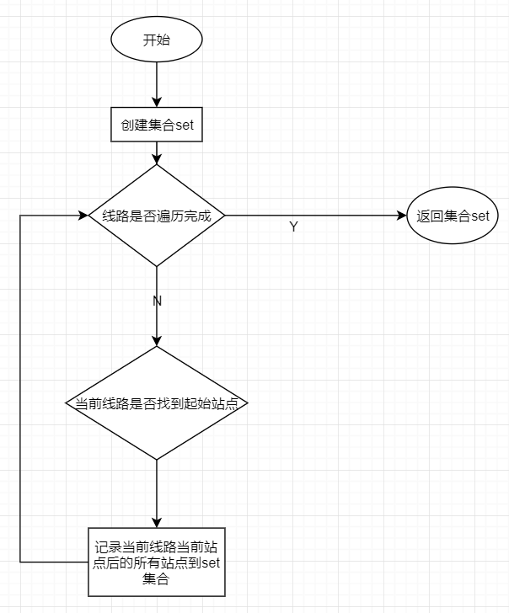
图5-6 distinct_from_stop()

寻找可以直达某站点的其他站点
函数原型：set<int> distinct_to_stop(LINE *lines, int lines_num, int end_stop)
入口参数：线路类指针，线路总数目，目标站点
出口参数：可以直接到达目标站点（不需要转乘）的站点集合set（STL容器）
实现算法：遍历线路中的每个elem数组，当在某条线路中间测到end_stop存在时记录这条路线上在end_stop之前的所有站点，将其加入set集合中，当所有的线路检查完毕后，函数返回set集合。
流程图：
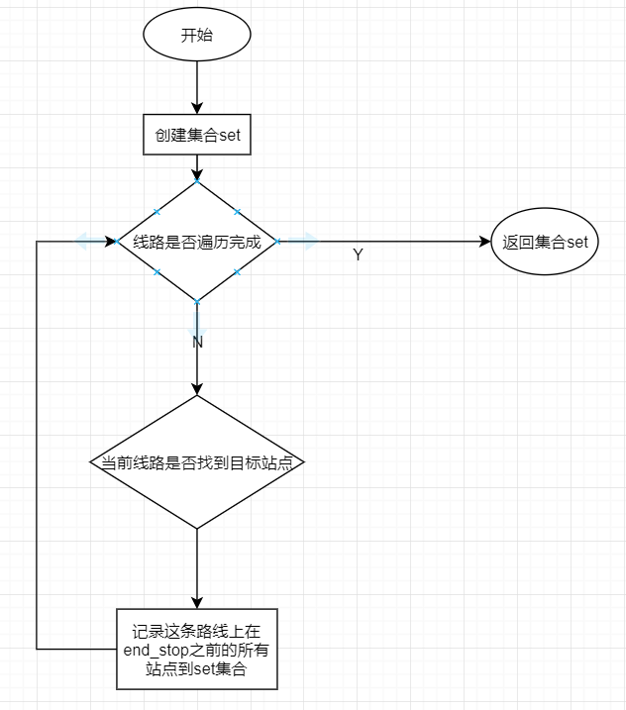
图5-7 distinct_to_stop()

寻找某个点的最近点；为其自己或者最近的点
函数原型：int find_nearest(int n, LINE * lines,int lines_num,stops_vector& v)；
int find_nearest(position p, LINE * lines, int lines_num, stops_vector& v)；
入口参数：起始站点标号或起始点坐标，线路类指针，线路总数目，起始站点
出口参数：最近的站点标号
实现算法：遍历所有站点，求到源点的距离最小值，返回其站点号

计算路径长度
函数原型：double compute_length(vector<int> &v, stops_vector& s)
入口参数：路径，站点坐标
出口参数：最近的站点标号
实现算法：遍历v中的所有站点，求每两点间的距离值，累加求和返回

寻找每一条路线上的source-->des路径，并返回其中的最短路径
函数原型：vector<int> find_minpath_inline(int source, int des, LINE * lines, int lines_num, stops_vector & v);
入口参数：起始站点标号，目标站点标号啊，线路类指针，线路总数目，站点坐标集合
出口参数：某条线路上两站点间的最短路径
实现算法：遍历所有前路，求符合该souce->des的最小路径
流程图：
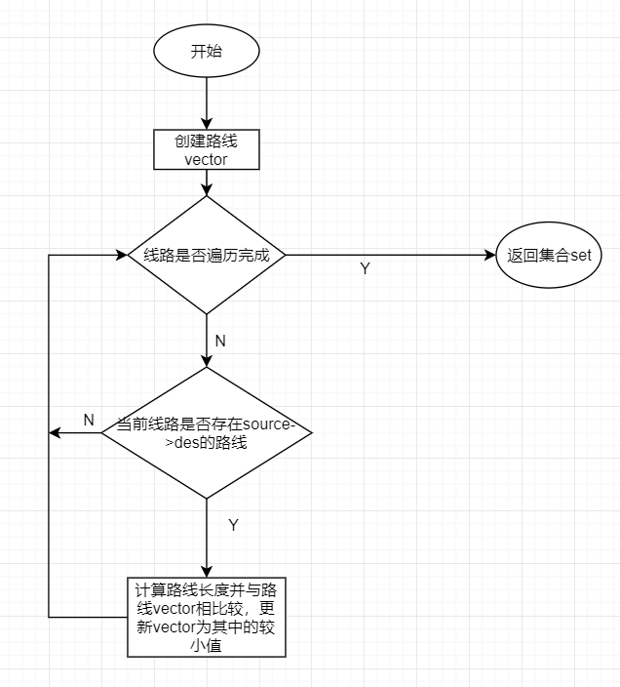
图5-8 find_minpath_inline

寻找最小转乘路线
函数原型：vector<int> find_path_rec(int start_stop, int end_stop, LINE * lines, int lines_num, stops_vector & stops);
入口参数：起始站点标号，目标站点标号，线路类指针，线路总数目，站点坐标集合
出口参数：图中两站点间的最小换乘路径
实现算法：首先看二者之间是否可以直达,如果是,则直接进入最后一步,按照路线距离进行排序,选择其中最短的线路;如果不是,则查询起点所能直达的所有站点和能直达终点的所有站点,对这两个集合求取交集,如果存在交集,则结束迭代,进入最后一步求最短线路,否则,仍然继续迭代,求取从起点必须经过1次换乘才能够到达的站点集合(涉及集合差与并),与能够直达终点的所有站点集合求交,从而得到必须换乘两次才能到达的乘车方案。交集非空,则结束迭代,进入最后一步;否则,继续迭代,直到找到乘车方案为止。
流程图：
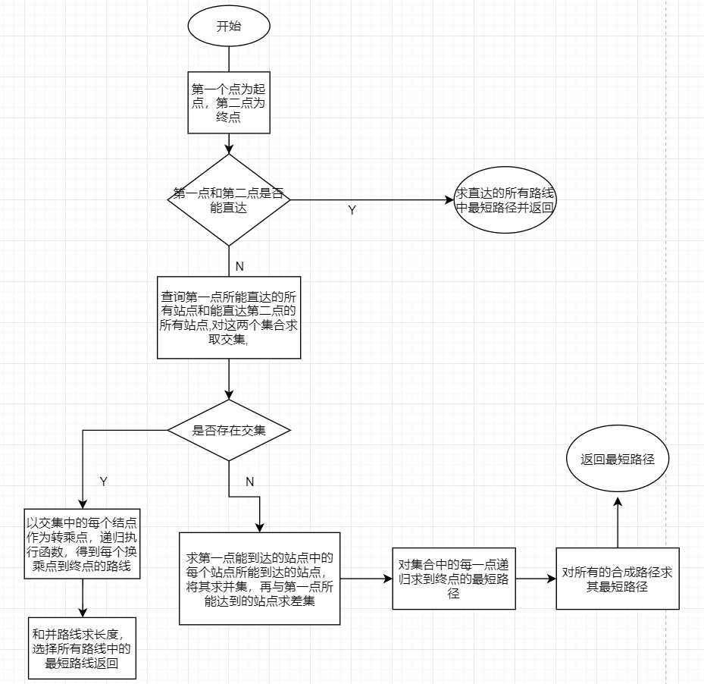
图5-9 最小换乘迭代

寻找最短路径
函数原型：vector<int> find_path_shortest(int start_stop, int end_stop, LINE * lines, int lines_num, stops_vector & stops,vector<map<int, double>> &dist)
入口参数：起始站点标号，目标站点标号，线路类指针，线路总数目，站点坐标集合，有向图的信息存储映射数组
出口参数：图中两站点间的最短路径
实现算法：
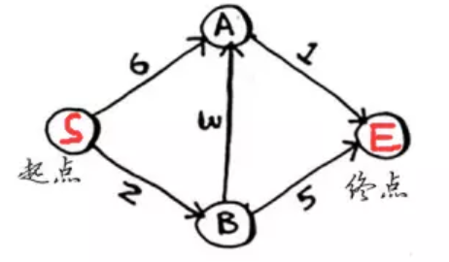
图5-10 最短路径示例
（1）找出距离当前节点（即起点S）最近的节点，也即权重最小的边，前往该节点（即B）；
（2）对于该节点（B）的邻居，较之已有的路径，检查是否有前往他们更短路径，如果有，就更新其开销（譬如SA=6,但是经过B点再到A的开销为5，小于6，更新）；
（3）更新完所有邻居节点的开销后，又回到第（1）步，即选择距离当前节点最近的节点（已前往过的节点跳过），前往该节点并更新邻居的开销；循环这个过程，直到每个节点都走过；
（4）计算最终路径。
流程图：
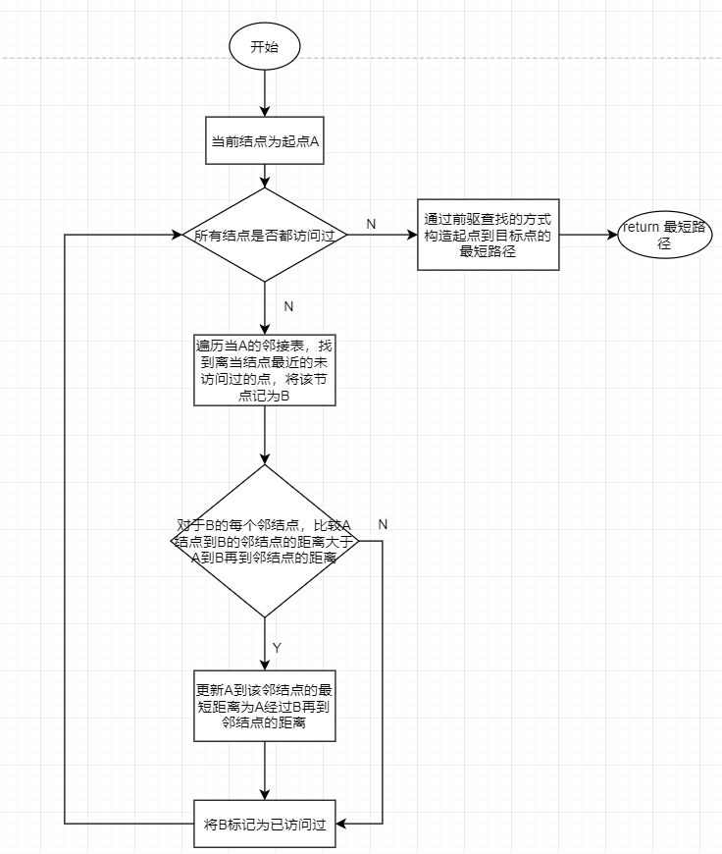
图5-11 最短路径
- 软件开发
软件为visual studio2017开发项目，安装开源库easyx进行界面的绘制，MSVC编译。
- 软件测试
对于提供的lines.txt和stops.txt构建地图界面进行测试如图：
图5-12 程序界面

鼠标左键选取起点，右键选取终点，自动绘制最短路径与最小换乘路径，如图所示
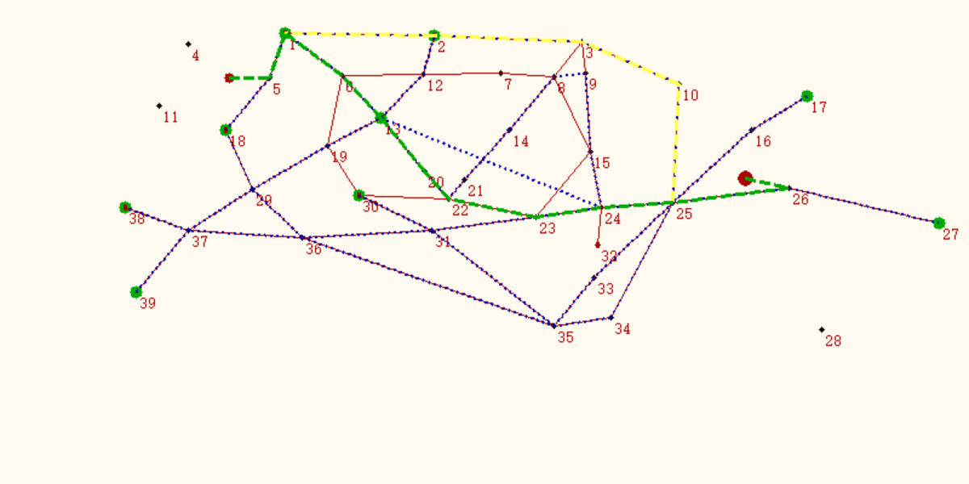
图5-13 测试一

图中半径较大的红色圆为起点，半径较小的为终点，黄色路线为最小换乘路径，绿色为最短路径；在生成路径后键入enter可重新生成地图，再次选择起点与终点。
当最短路径与最小换乘路径有重合部分时，由于绘制先后顺序的原因，最短路径会覆盖最小换乘路径（即绿色会覆盖黄色），如图所示。
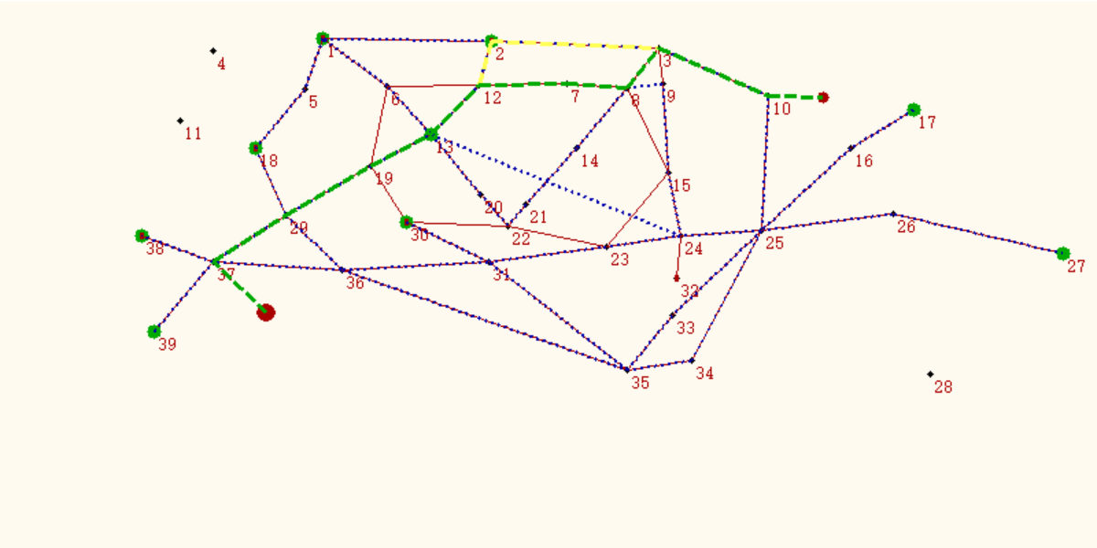
图5-14 测试二

- 特点与不足
- 技术特点
Easyx绘制地图，较为轻巧；鼠标选点，界面交互性较好。
- 不足和改进的建议
由于地图大小即密集程度限制，只给出了线路经过的站点，未给出路径每一段所在的线路以及正逆向，希望后续能有所优化。
- 过程和体会
- 遇到的主要问题和解决方法
地图的绘制选择较为困难，具体开源库的选择等，在老师的建议下以easyx作为绘制工具；最小换乘算法的设计，最初尝试的是老师建议的换乘矩阵法，在求不同线路间的换乘路线数时遇到了解决不好的困难，于是采用了新的迭代算法来求最小换乘路径；
- 课程设计的体会
数据结构设即的重要性，一个合适的数据结构能够在算法设计时减少很多不必要的麻烦；要善于利用开源工具，现学现用可能也是一种高效的学习方式。
- 源码和说明
- 文件清单及其功能说明
Lines.txt、stops.txt为线路站点数据文件
Main.cpp为项目源文件
Debug文件夹中U201714480_5.exe为项目可执行文件
其他均为vs项目配置文件
- 用户使用说明书
用vs2017上打开该解决方案，在扩展和更新中安装easyx开源库，即可编译运行该工程。
- 源代码
#include <easyx.h>
#include <conio.h>
#include<string.h>
#include<sstream>
#include<iostream>
#include <iomanip>
#include<fstream>
#include<vector>
#include<regex>
#include<set>
#include<map>
#include<math.h>

#define PRINT
#define PRINT_ALL
#define START_LINE 1
#define END_LINE 6

using namespace std;

string itostring(int x);//数转string

string sstostring(stringstream ss);//ss转string

//站点结构
struct position
{
int x;
int y;
};

//站点数组
typedef vector<position> stops_vector;

//线路类
class LINE
{
public:
LINE() {
bool clockwise = true;
int line_id = 0;
}
void add(stringstream &ss)
{
string temp;
ss >> temp;
if (clockwise == 0)
clockwise = temp.find('C') == temp.npos ? 2 : 1;
else if (clockwise == 1)
clockwise = temp.find('R') == temp.npos ? 1 : 3;
else if (clockwise == 2)
clockwise = temp.find('C') == temp.npos ? 2 : 3;
regex e("[0-9]*");
smatch m;
regex_search(temp, m, e);
string temp1 = m.str();
line_id = atoi(temp1.c_str());
if (temp.find('C') == temp.npos)
while (ss >> temp)
elemr.push_back(atoi(temp.c_str()));
else
while (ss >> temp)
elemc.push_back(atoi(temp.c_str()));
}
public:
vector<int> elemr;
vector<int> elemc;
int clockwise = 0;//0无，1C，2R，3CR
int line_id;
};//线路类

//求两点间的距离
double distance(position A, position B);

//寻找某站点可以直通的其他站点
set<int> distinct_from_stop(LINE *, int, int);

//寻找可以直达某站点的其他站点
set<int> distinct_to_stop(LINE *, int, int);

//寻找每一条路线上的source-->des路径，并返回其中的最短路径
vector<int> find_minpath_inline(int source, int des, LINE *, int, stops_vector&);

//寻找某个点的最近点；为其自己或者最近的点
int find_nearest(int, LINE *,int,stops_vector&);
int find_nearest(position, LINE *, int, stops_vector&);

//计算路径长度
double compute_length(vector<int> &, stops_vector&);

//寻找最小转乘路线
vector<int> find_path_rec(int source, int des, LINE *, int, stops_vector&);

//寻找最短路径
vector<int> find_path_shortest(int source, int des, LINE *, int, stops_vector&, vector<map<int, double>> &);

//依据路径vector画线
int draw_line(vector<int>&, stops_vector&);

//初始画地图
void init_graph( LINE *, stops_vector&);

//构造有向图
void creat_graph(LINE *, int, stops_vector&, vector<map<int, double>> &);

//提供map中的比较函数
int cmp(const pair<int, double>& x, const pair<int, double>& y)
{
return x.second < y.second;
}

//map排序
void sortMapByValue(map<int, double>& tMap, vector<pair<int,double> >& tVector)
{
for (map<int, double>::iterator curr = tMap.begin(); curr != tMap.end(); curr++)
tVector.push_back(make_pair(curr->first, curr->second));
sort(tVector.begin(), tVector.end(), cmp);
}

int main()
{
string stops_num;//站点数目
string lines_num;//线路数目
stringstream in;
ifstream infile_stops;
stops_vector stops;
//读入stops.txt
infile_stops.open("stops.txt");
if (!infile_stops) {
cout << "open failed!";
exit(-1);
}
getline(infile_stops, stops_num);
string buffer, buffer1;
while (getline(infile_stops, buffer)) //按行读取,遇到换行符结束
{
in << buffer;
int stop[2];
in >> stop[0] >> stop[1];
stops.push_back({ stop[0],stop[1] });
in.clear();
in.str("");
}
infile_stops.close();

//读入lines.txt
ifstream infile_lines("lines.txt");
infile_stops.open("stops.txt");
if (!infile_stops) {
cout << "open failed!";
exit(-1);
}
getline(infile_lines, lines_num);
LINE * lines = new LINE[atoi(lines_num.c_str())];
int lines_order = 0;
while (getline(infile_lines, buffer))//按行读取,遇换行符结束
{
//判断什么时候转入下一个lines
regex e("[0-9]*");
string temp;
smatch m;
regex_search(buffer, m, e);
temp = m.str();
if (atoi(temp.c_str()) != lines_order + 1)
lines_order++;
in << buffer;
lines[lines_order].add(in);
in.clear();
in.str("");
}
infile_lines.close();

//构造有向图 首先需要用每个站点和相邻站点以及他们之间的距离 这里用map键值的方法实现
vector<map<int, double>>dist(stops.size());//有向图键值 vector
creat_graph(lines, atoi(lines_num.c_str()), stops, dist);

//初始化图形
init_graph(lines, stops);
//算法部分,最少换乘
position start_p, end_p;
bool has_start_p = false, has_end_p = false;
MOUSEMSG m;// 定义鼠标消息
int initial_start_stop = 1;
int start_stop = initial_start_stop;
int initial_end_stop = 30;
int end_stop = initial_end_stop;
while (true)
{
m = GetMouseMsg();
if (m.mkLButton)
{
has_start_p = true;
start_p.x = m.x;
start_p.y = m.y;
solidcircle(m.x, m.y, 6);
}
else if (m.mkRButton) {
has_end_p = true;
end_p.x = m.x;
end_p.y = m.y;
solidcircle(m.x, m.y, 4);
}
if (has_start_p&&has_end_p)
{
//处理点不在上面
start_stop = find_nearest(start_p, lines, atoi(lines_num.c_str()), stops);
end_stop = find_nearest(end_p, lines, atoi(lines_num.c_str()), stops);
//递归求解最小换乘;
vector<int> path = find_path_rec(start_stop, end_stop, lines, atoi(lines_num.c_str()), stops);
setlinestyle(PS_DASH | PS_ENDCAP_FLAT, 3);
setlinecolor(YELLOW);
settextstyle(10, 0, _T("宋体"));
if (path.size() != 0)
{
draw_line(path, stops);
line(start_p.x, start_p.y, stops[start_stop - 1].x, stops[start_stop - 1].y);
line(stops[end_stop - 1].x, stops[end_stop - 1].y,end_p.x,end_p.y);
}
vector <int> ret = find_path_shortest(start_stop, end_stop, lines, atoi(lines_num.c_str()), stops, dist);
setlinecolor(GREEN);
if (ret.size() != 0)
{
draw_line(ret, stops);
line(start_p.x, start_p.y, stops[start_stop - 1].x, stops[start_stop - 1].y);
line(stops[end_stop - 1].x, stops[end_stop - 1].y, end_p.x, end_p.y);
}

if(!ret.size()&&!path.size())
line(start_p.x, start_p.y, end_p.x, end_p.y);
has_start_p = false;
has_end_p = false;
getchar();
closegraph();
init_graph(lines,stops);
}
}

}

string itostring(int x) {
stringstream ss_temp;
string s_temp;
ss_temp << x;
ss_temp >> s_temp;
return s_temp;
}

string sstostring(stringstream ss) {
string temp1, temp2;
while (ss >> temp1)
temp2 += temp1;
return temp2;
}

set<int> distinct_from_stop(LINE *lines, int lines_num, int stop_order) {
set<int> stop;
set<int>::iterator itor;
bool record_flag;//是否开始记录
for (int i = 0; i < lines_num; i++)
{
if (lines[i].clockwise == 1) {
record_flag = false;
for (int j = 0; j < lines[i].elemc.size(); j++)
{
if (!record_flag&&stop_order == lines[i].elemc[j]) {
record_flag = true;
}
if (record_flag == true&&stop_order!= lines[i].elemc[j]) {
stop.insert(lines[i].elemc[j]);
}
}
}

else if (lines[i].clockwise == 2) {
record_flag = false;
for (int j = 0; j < lines[i].elemr.size(); j++)
{
if (!record_flag&&stop_order == lines[i].elemr[j]) {
record_flag = true;
}
if (record_flag == true && stop_order != lines[i].elemr[j]) {
stop.insert(lines[i].elemr[j]);
}
}
}

else if (lines[i].clockwise == 3) {
record_flag = false;
for (int j = 0; j < lines[i].elemc.size(); j++)
{
if (!record_flag&&stop_order == lines[i].elemc[j]) {
record_flag = true;
}
if (record_flag == true && stop_order != lines[i].elemc[j]) {
stop.insert(lines[i].elemc[j]);
}
}
record_flag = false;
for (int j = 0; j < lines[i].elemr.size(); j++)
{
if (!record_flag&&stop_order == lines[i].elemr[j]) {
record_flag = true;
}
if (record_flag == true && stop_order != lines[i].elemr[j]) {
stop.insert(lines[i].elemr[j]);
}
}
}
}
return stop;
}

set<int> distinct_to_stop(LINE *lines, int lines_num, int stop_order) {
set<int> stop;
set<int>::iterator itor;
bool record_flag = 0;//是否开始记录
int final_index;//最后一次匹配到的结点
for (int i = 0; i < lines_num; i++)
{
if (lines[i].clockwise == 1) {
record_flag = false;
final_index = 0;
for (int j = 0; j < lines[i].elemc.size(); j++)
{
if (stop_order == lines[i].elemc[j]) {
record_flag = true;
final_index = j;
}
}
for (int j = 0;j <final_index; j++) {
if (!record_flag)
break;
else if(lines[i].elemc[j]!=stop_order)
stop.insert(lines[i].elemc[j]);
}
}

else if (lines[i].clockwise == 2) {
record_flag = false;
final_index = 0;
for (int j = 0; j < lines[i].elemr.size(); j++)
{
if (stop_order == lines[i].elemr[j]) {
record_flag = true;
final_index = j;
}
}
for (int j = 0; j < final_index; j++) {
if (!record_flag)
break;
else if (lines[i].elemr[j] != stop_order)
stop.insert(lines[i].elemr[j]);
}
}

else if (lines[i].clockwise == 3) {
record_flag = false;
final_index = 0;
for (int j = 0; j < lines[i].elemc.size(); j++)
{
if (stop_order == lines[i].elemc[j]) {
record_flag = true;
final_index = j;
}
}
for (int j = 0; j < final_index; j++) {
if (!record_flag)
break;
else if (lines[i].elemc[j] != stop_order)
stop.insert(lines[i].elemc[j]);
}
record_flag = false;
final_index = 0;
for (int j = 0; j < lines[i].elemr.size(); j++)
{
if (stop_order == lines[i].elemr[j]) {
record_flag = true;
final_index = j;
}
}
for (int j = 0; j < final_index; j++) {
if (!record_flag)
break;
else if (lines[i].elemr[j] != stop_order)
stop.insert(lines[i].elemr[j]);
}
}
}
return stop;
}

double distance(position A, position B) {
return sqrt(pow(A.x-B.x,2)+pow(A.y-B.y,2));
}

vector<int> find_minpath_inline(int source, int des, LINE * lines, int lines_num, stops_vector & v) {
vector<int> path, path_new;
bool get_flag = false;
int source_flag = -1;
int des_flag = -1;
string text;
for (int i = 0; i < lines_num; i++) {
if (lines[i].clockwise == 1) {
source_flag = -1;
des_flag = -1;
path_new.clear();
for (int j = 0; j < lines[i].elemc.size(); j++)
{
if (des_flag == -1 && source == lines[i].elemc[j]) {
source_flag = j;
}
if (source_flag > -1 && des == lines[i].elemc[j]) {
des_flag = j;
}
}
if (source_flag > -1 && des_flag > -1)
{
for (int j = source_flag; j <= des_flag; j++)
{
if (get_flag == false)
path.push_back(lines[i].elemc[j]);
else
path_new.push_back(lines[i].elemc[j]);
}
if (get_flag == false)
{
get_flag = true;
path_new = path;
}
else
{
if (compute_length(path_new, v) < compute_length(path, v))
path = path_new;
}
}
}

else if (lines[i].clockwise == 2) {
source_flag = -1;
des_flag = -1;
path_new.clear();
for (int j = 0; j < lines[i].elemr.size(); j++)
{
if (des_flag == -1 && source == lines[i].elemr[j]) {
source_flag = j;
}
if (source_flag > -1 && des == lines[i].elemr[j]) {
des_flag = j;
}
}
if (source_flag > -1 && des_flag > -1)
{
for (int j = source_flag; j <= des_flag; j++)
{
if (get_flag == false)
path.push_back(lines[i].elemr[j]);
else
path_new.push_back(lines[i].elemr[j]);
}
if (get_flag == false)
{
get_flag = true;
path_new = path;
}
else
{
if (compute_length(path_new, v) < compute_length(path, v))
path = path_new;
}
}
}

else if (lines[i].clockwise == 3) {
source_flag = -1;
des_flag = -1;
path_new.clear();
for (int j = 0; j < lines[i].elemc.size(); j++)
{
if (des_flag == -1 && source == lines[i].elemc[j]) {
source_flag = j;
}
if (source_flag > -1 && des == lines[i].elemc[j]) {
des_flag = j;
}
}
if (source_flag > -1 && des_flag > -1)
{
for (int j = source_flag; j <= des_flag; j++)
{
if (get_flag == false)
path.push_back(lines[i].elemc[j]);
else
path_new.push_back(lines[i].elemc[j]);
}
if (get_flag == false)
{
get_flag = true;
path_new = path;
}
else
{
if (compute_length(path_new, v) < compute_length(path, v))
path = path_new;
}
}

source_flag = -1;
des_flag = -1;
path_new.clear();
for (int j = 0; j < lines[i].elemr.size(); j++)
{
if (des_flag ==-1&& source == lines[i].elemr[j]) {
source_flag = j;
}
if (source_flag > -1 && des == lines[i].elemr[j]) {
des_flag = j;
}
}
if (source_flag > -1 && des_flag > -1)
{
for (int j = source_flag; j <= des_flag; j++)
{
if (get_flag == false)
path.push_back(lines[i].elemr[j]);
else
path_new.push_back(lines[i].elemr[j]);
}
if (get_flag == false)
{
get_flag = true;
path_new = path;
}
else
{
if (compute_length(path_new, v) < compute_length(path, v))
path = path_new;
}
}
}
}
return path;
}

int draw_line(vector<int>& p, stops_vector& v) {
if (p.size() == 0)
return -1;
for (int i = 0; i < p.size() - 1; i++)
{
line(v[p[i] - 1].x, v[p[i] - 1].y, v[p[i + 1] - 1].x, v[p[i + 1] - 1].y);
}
return 0;
}

double compute_length(vector<int> &v, stops_vector& s) {
double ret = 0;
for (int i = 0; i < v.size() - 1; i++)
ret += distance(s[v[i + 1] - 1], s[v[i] - 1]);
//ret += sqrt((pow(s[v[i + 1] - 1].x - s[v[i] - 1].x, 2) + (pow(s[v[i + 1] - 1].y - s[v[i] - 1].y, 2))));
return ret;
}

int find_nearest(int n, LINE * lines,int lines_num,stops_vector& v){
int ret = n;
double length = 0;
double temp = 66666;
bool find_flag = false;
for (int i = 0; i < lines_num; i++) {
for (int j = 0; j < lines[i].elemc.size(); j++)
{
if (!find_flag)
{
length = distance(v[n - 1], v[lines[i].elemc[j] - 1]);
ret = lines[i].elemc[j];
find_flag = true;
}
else
{
temp = distance(v[n - 1], v[lines[i].elemc[j] - 1]);
}
if (temp < length)
{
ret = lines[i].elemc[j];
length = temp;
}
}
for (int j = 0; j < lines[i].elemr.size(); j++)
{
if (!find_flag)
{
length = distance(v[n - 1], v[lines[i].elemr[j] - 1]);
find_flag = true;
ret = lines[i].elemr[j];
}
else {
temp = distance(v[n - 1], v[lines[i].elemr[j] - 1]);
}
if (temp < length)
{
ret = lines[i].elemr[j];
length = temp;
}
}
}
return ret;
}

int find_nearest(position p, LINE * lines, int lines_num, stops_vector& v) {
int ret = 0;
double length = 0;
double temp = 66666;
bool find_flag = false;
for (int i = 0; i < lines_num; i++) {
for (int j = 0; j < lines[i].elemc.size(); j++)
{
if (!find_flag)
{
length = distance(p, v[lines[i].elemc[j] - 1]);
ret = lines[i].elemc[j];
find_flag = true;
}
else
{
temp = distance(p, v[lines[i].elemc[j] - 1]);
}
if (temp < length)
{
ret = lines[i].elemc[j];
length = temp;
}
}
for (int j = 0; j < lines[i].elemr.size(); j++)
{
if (!find_flag)
{
length = distance(p, v[lines[i].elemr[j] - 1]);
find_flag = true;
ret = lines[i].elemr[j];
}
else {
temp = distance(p, v[lines[i].elemr[j] - 1]);
}
if (temp < length)
{
ret = lines[i].elemr[j];
length = temp;
}
}
}
return ret;
}

vector<int> find_path_rec(int start_stop, int end_stop, LINE * lines, int lines_num, stops_vector & stops) {
//0次换乘;
vector<int> path, path1;
path = find_minpath_inline(start_stop, end_stop, lines, lines_num, stops);
if (path.size() > 0)
return path;
//有换乘
set<int> start_distinct = distinct_from_stop(lines, lines_num, start_stop);
set<int> end_distinct = distinct_to_stop(lines, lines_num, end_stop);
if (start_distinct.size() == 0 || end_distinct.size() == 0)
{
path.clear();
return path;
}
set<int> common;
set_intersection(start_distinct.begin(), start_distinct.end(), end_distinct.begin(), end_distinct.end(), inserter(common, common.begin()));
double length = 0, temp = 0;
vector<vector<int>> path_arry, path_arry1;
if (common.size() > 0) {
for (set<int>::iterator itor = common.begin(); itor != common.end(); itor++)
path_arry.push_back(find_minpath_inline(start_stop, *itor, lines, lines_num, stops));
for (set<int>::iterator itor = common.begin(); itor != common.end(); itor++)
path_arry1.push_back(find_minpath_inline(*itor, end_stop, lines, lines_num, stops));

vector<int> path_pre;
path = path_arry[0];
path1 = path_arry1[0];
length = compute_length(path_arry[0], stops) + compute_length(path_arry1[0], stops);
for (int i = 1; i < path_arry.size(); i++) {
temp = compute_length(path_arry[i], stops) + compute_length(path_arry1[i], stops);
if (temp < length) {
length = temp;
path = path_arry[i];
path1 = path_arry1[i];
}
}
vector<int> path_ret;
path_ret.insert(path_ret.end(), path.begin(), path.end()-1);
path_ret.insert(path_ret.end(), path1.begin(), path1.end());
if (path_ret.size() != 0)
return path_ret;
path_ret.clear();
return path_ret;
}
else {
vector<set<int>> vector_start_distinct;
for(set<int>::iterator itor = start_distinct.begin(); itor != start_distinct.end(); itor++)
vector_start_distinct.push_back(distinct_from_stop(lines, lines_num , *itor));
set<int> start_distinct_temp = vector_start_distinct[0];//求并集
set<int> set_temp;
for (int i = 1; i < vector_start_distinct.size(); i++)
{
set_union(start_distinct_temp.begin(), start_distinct_temp.end(), vector_start_distinct[i].begin(), vector_start_distinct[i].end(), inserter(set_temp, set_temp.begin()));
start_distinct_temp = set_temp;
}
set<int> start_distinct_new;//求差集
set_difference(start_distinct_temp.begin(), start_distinct_temp.end(), start_distinct.begin(), start_distinct.end(), inserter(start_distinct_new, start_distinct_new.begin()));
set<int> common_new;//求交集
set_intersection(start_distinct_new.begin(), start_distinct_new.end(), end_distinct.begin(), end_distinct.end(), inserter(common_new, common_new.begin()));
double length = 0, temp = 0;
vector<vector<int>> path_arry_new, path_arry1_new;
if (common_new.size() > 0) {
for (set<int>::iterator itor = common_new.begin(); itor != common_new.end(); itor++)
path_arry_new.push_back(find_path_rec(start_stop, *itor, lines, lines_num, stops));
for (set<int>::iterator itor = common_new.begin(); itor != common_new.end(); itor++)
path_arry1_new.push_back(find_path_rec(*itor, end_stop, lines, lines_num, stops));
vector<int> path_new = path_arry_new[0];
vector<int> path1_new = path_arry1_new[0];
vector<int> path_pre;
length = compute_length(path_arry_new[0], stops) + compute_length(path_arry1_new[0], stops);
for (int i = 1; i < path_arry_new.size(); i++) {
path_pre = find_minpath_inline(start_stop, path_arry_new[i][0], lines, lines_num, stops);
temp = compute_length(path_arry_new[i], stops) + compute_length(path_arry1_new[i], stops) + compute_length(path_pre, stops);
if (temp < length) {
length = temp;
path = path_arry_new[i];
path1 = path_arry1_new[i];
}
}
vector<int> path_ret;
path_ret.insert(path_ret.end(), path_pre.begin(), path_pre.end()-1);
path_ret.insert(path_ret.end(), path_new.begin(), path_new.end()-1);
path_ret.insert(path_ret.end(), path1_new.begin(), path1_new.end());
if (path_ret.size() != 0)
return path_ret;
path_ret.clear();
return path_ret;
}
}
}

vector<int> find_path_shortest(int start_stop, int end_stop, LINE * lines, int lines_num, stops_vector & stops,vector<map<int, double>> &dist){
//采用Dijkstra算法求解最小路径
//首先需要用每个站点和相邻站点以及他们之间的距离 构造有向图 ， 这里用map键值的方法实现
vector<pair<int, double>> sort_dis;//记录排序后的dist
map<int,double> dis = dist[start_stop - 1];//用来记录start_up到各个结点的距离（初始只有相邻结点）
for (int i = 0; i < stops.size(); i++)
{
if (dis.count(i+1) == 0)
dis.insert(pair<int, double>(i + 1, INFINITE));
}
dis[start_stop] = 0;
map<int, double>::iterator itor;
vector<int> parents_node(stops.size());//记录前驱结点
set<int> visited = {start_stop};
int min_dis_point;
double min_dis;
for (int i = 0; i < stops.size(); i++) {//确保所有的结点都可以被扩展到
sort_dis.clear();
sortMapByValue(dis, sort_dis);//对dis进行排序，寻找离当前结点最近的未访问过的点
for (int j = 0; j < sort_dis.size(); j++)
if (visited.find(sort_dis[j].first) == visited.end())//该节点未被访问过
{
min_dis_point = sort_dis[j].first;
min_dis = sort_dis[j].second;
visited.insert(sort_dis[j].first);
break;
}
//更新相邻结点的开销
if (sort_dis.size() > 0) {
for (itor = dist[min_dis_point - 1].begin(); itor != dist[min_dis_point - 1].end(); itor++)
{
double temp = min_dis + (*itor).second;
if (dis[(*itor).first] > temp)
{
dis[(*itor).first] = temp;
parents_node[(*itor).first - 1] = min_dis_point;
}
}
}
}
vector<int> ret = { end_stop };
int temp = parents_node[end_stop-1];
while (temp) {
ret.insert(ret.begin(), temp);
temp = parents_node[temp-1];
}
ret.insert(ret.begin(), start_stop);
return ret;
}

void init_graph( LINE * lines, stops_vector& stops)
{
// 初始化绘图窗口
initgraph(800, 400);
//setaspectratio(1.5, 1.5);
setbkcolor(RGB(255, 250, 240));//设置背景颜色
setfillcolor(BLACK);//设置填充颜色
settextcolor(RED);//设置字体颜色
setlinecolor(BLUE);//设置直线颜色
settextstyle(13, 0, _T("宋体"));
cleardevice();
for (int i = 0; i < stops.size(); i++)
{
string s1 = itostring(stops[i].x);
string s2 = itostring(stops[i].y);
string s3 = itostring(i + 1);
string s4 = s3 + ":(" + s1 + ',' + s2 + ')';
solidcircle(stops[i].x, stops[i].y, 2);
outtextxy(stops[i].x + 3, stops[i].y + 3, s3.c_str());
}
for (int i = START_LINE - 1; i < END_LINE; i++)
{
switch (lines[i].clockwise)
{
case 0: {
break;
}
case 1: {;
for (int j = 0; j < lines[i].elemc.size() - 1; j++)
{
if (j == 0) {
setfillcolor(GREEN);//设置填充颜色
solidcircle(stops[lines[i].elemc[j] - 1].x, stops[lines[i].elemc[j] - 1].y, 5);
}
if (j == lines[i].elemc.size() - 2) {
setfillcolor(RED);//设置填充颜色
solidrectangle(stops[lines[i].elemc[j + 1] - 1].x - 1, stops[lines[i].elemc[j + 1] - 1].y + 2, stops[lines[i].elemc[j + 1] - 1].x + 1, stops[lines[i].elemc[j + 1] - 1].y - 2);

}
setlinestyle(PS_SOLID | PS_ENDCAP_ROUND, 1);
setlinecolor(RED);
line(stops[lines[i].elemc[j] - 1].x, stops[lines[i].elemc[j] - 1].y, stops[lines[i].elemc[j + 1] - 1].x, stops[lines[i].elemc[j + 1] - 1].y);
}
break;
}
case 2: {
for (int j = 0; j < lines[i].elemr.size() - 1; i++)
{
if (j == 0) {
setfillcolor(GREEN);//设置填充颜色
solidcircle(stops[lines[i].elemr[j] - 1].x, stops[lines[i].elemr[j] - 1].y, 5);
}
if (j == lines[i].elemr.size() - 2) {
setfillcolor(RED);//设置填充颜色
solidrectangle(stops[lines[i].elemr[j + 1] - 1].x - 1, stops[lines[i].elemr[j + 1] - 1].y + 2, stops[lines[i].elemr[j + 1] - 1].x + 1, stops[lines[i].elemr[j + 1] - 1].y - 2);

}
setlinecolor(BLUE);
line(stops[lines[i].elemr[j] - 1].x, stops[lines[i].elemr[j] - 1].y, stops[lines[i].elemr[j + 1] - 1].x, stops[lines[i].elemr[j + 1] - 1].y);
}
break;
}
case 3: {
for (int j = 0; j < lines[i].elemc.size() - 1; j++)
{
if (j == 0) {
setfillcolor(GREEN);//设置填充颜色
solidcircle(stops[lines[i].elemc[j] - 1].x, stops[lines[i].elemc[j] - 1].y, 5);
}
if (j == lines[i].elemc.size() - 2) {
setfillcolor(RED);//设置填充颜色
solidrectangle(stops[lines[i].elemc[j + 1] - 1].x - 1, stops[lines[i].elemc[j + 1] - 1].y + 2, stops[lines[i].elemc[j + 1] - 1].x + 1, stops[lines[i].elemc[j + 1] - 1].y - 2);

}
setlinecolor(RED);
setlinestyle(PS_SOLID | PS_ENDCAP_ROUND, 1);

line(stops[lines[i].elemc[j] - 1].x, stops[lines[i].elemc[j] - 1].y, stops[lines[i].elemc[j + 1] - 1].x, stops[lines[i].elemc[j + 1] - 1].y);
}

for (int j = 0; j < lines[i].elemr.size() - 1; j++)
{
if (j == 0) {
setfillcolor(GREEN);//设置填充颜色
solidcircle(stops[lines[i].elemr[j] - 1].x, stops[lines[i].elemr[j] - 1].y, 5);
}
if (j == lines[i].elemr.size() - 2) {
setfillcolor(RED);//设置填充颜色
solidrectangle(stops[lines[i].elemr[j + 1] - 1].x - 1, stops[lines[i].elemr[j + 1] - 1].y + 2, stops[lines[i].elemr[j + 1] - 1].x + 1, stops[lines[i].elemr[j + 1] - 1].y - 2);
}
DWORD a[4] = { 2, 3, 2, 3 };
setlinecolor(BLUE);
setlinestyle(PS_USERSTYLE | PS_ENDCAP_FLAT, 2, a, 4);
line(stops[lines[i].elemr[j] - 1].x, stops[lines[i].elemr[j] - 1].y, stops[lines[i].elemr[j + 1] - 1].x, stops[lines[i].elemr[j + 1] - 1].y);
}
break;
}
default:
break;
}
}
}
void creat_graph(LINE * lines, int lines_num, stops_vector & stops, vector<map<int, double>> &dist) {
for (int i = 0; i < lines_num; i++)//构造有向图
{
if (lines[i].clockwise == 1) {
for (int j = 0; j < lines[i].elemc.size() - 1; j++)
dist[lines[i].elemc[j] - 1].insert(map<int, double>::value_type(lines[i].elemc[j + 1], distance(stops[lines[i].elemc[j] - 1], stops[lines[i].elemc[j + 1] - 1])));
}
else if (lines[i].clockwise == 2) {
for (int j = 0; j < lines[i].elemr.size() - 1; j++)
dist[lines[i].elemr[j] - 1].insert(map<int, double>::value_type(lines[i].elemr[j + 1], distance(stops[lines[i].elemr[j] - 1], stops[lines[i].elemr[j + 1] - 1])));
}
else if (lines[i].clockwise == 3) {
for (int j = 0; j < lines[i].elemc.size() - 1; j++)
dist[lines[i].elemc[j] - 1].insert(map<int, double>::value_type(lines[i].elemc[j + 1], distance(stops[lines[i].elemc[j] - 1], stops[lines[i].elemc[j + 1] - 1])));
for (int j = 0; j < lines[i].elemr.size() - 1; j++)
dist[lines[i].elemr[j] - 1].insert(map<int, double>::value_type(lines[i].elemr[j + 1], distance(stops[lines[i].elemr[j] - 1], stops[lines[i].elemr[j + 1] - 1])));
}
}
}

